QuizzGame
Autor: Alexandru Covalciuc
Universitatea “Alexandru Ioan Cuza”, Iasi , 700506, Romania

Abstract:

QuizzGame este o aplicatie interactiva prin care un utilizator isi poate testa cunostintele de cultura generala. Aplicatia are la baza un server TCP/IP care coordoneaza si gestioneaza un numar nelimitat de clienti folosind thread-uri. Comunicarea server client se realizeaza folosind socket-uri.

- Tehnologii utilizate
In acest capitol prezentam pe scurt tehnologiile si tehnicile implementate in cadrul proiectului.

  - Server TCP
Serverul implementeaza protocolul TCP, deoarece acesta este un protocol de comunicare care asigura o comunicare secventiala si fara pierdere de informatie.
Serverul stabileste noi conexiuni aplicand un “tree way handshake”, ilustrat in figura de mai jos.

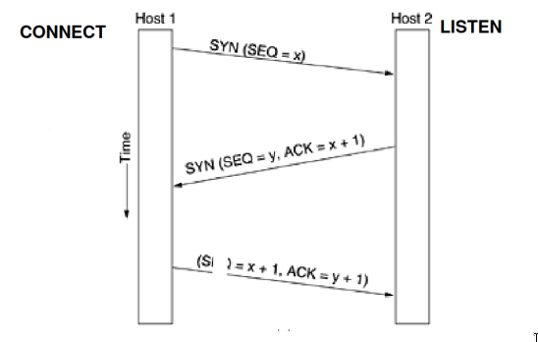
  - Gestinonare clienti folosind thread-uri
Thread-urile reprezinta subprocese care executa un bloc de instructiuni. In cadrul QuizzGame, serverul atribuie un thread fiecarui client care stabileste o conexiune . Metodele pentru gestionarea thread-urilor se regasesc in libraria <pthread.h>
  - Comunicare prin socket-uri
Socket-urile sunt interfete I/O bidirectionale prin intermediul carora serverul TCP comunica cu clientii. Metodele pentru gestionarea socket-urilor se regasesc in librariile <sys/types.h> si <sys/socket.h>.
  - Multiplexare
Serverul introduce functionalitatea de “timeout” prin monitorizarea socket-ului cu ajutorul caruia se realizeaza comunicarea cu clientii. Procedeul este realizat folosind functia select(), inclusa in libraria <sys/select.h>
  - Mutex and shared variables
Procesele de tip thread modifica variable aflate in zode comune de memorie. Sincronizarea accesului la aceste variabile se realizeaza folosind mutex-uri.
- Arhitectura aplicatiei
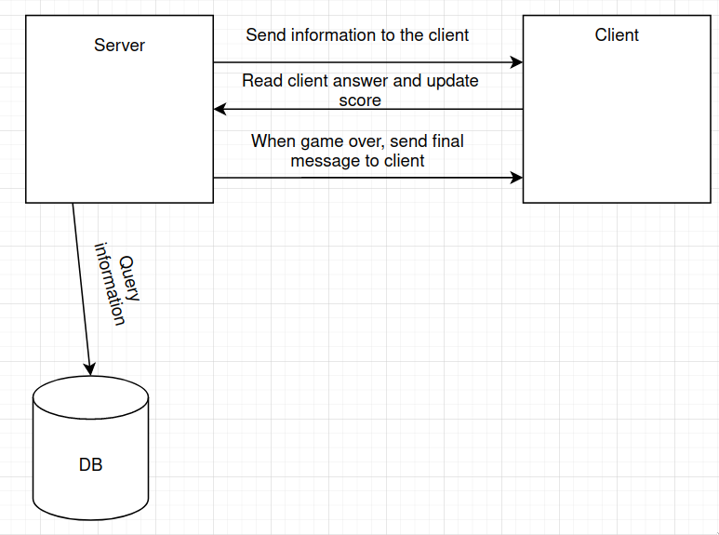

3 Detalii de implementare

- Creere si initializare socket

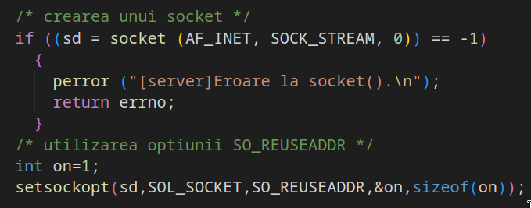
- Ascultare dupa clienti
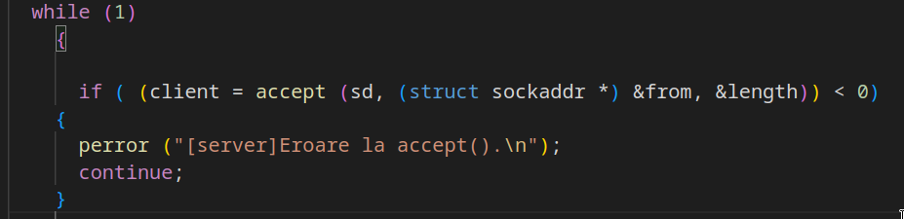

- Gestionarea de noi conexiuni prin atribuirea creerea de thread-uri
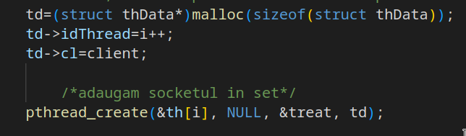

- Serverul extrage si formateaza in mod secvential informatia din baza de date. Conexiunea se realizeaza folosind un handle de tipul sqlite3*, iar informatia este extrasa prin executarea prepared statement de tipul sqlite3_stmt*. Dupa inceperea executiei, fiecare thread deschide o conexiune catre baza de date, si genereaza un nou
prepared statement, distribuind pe rand intrebarile catre client.

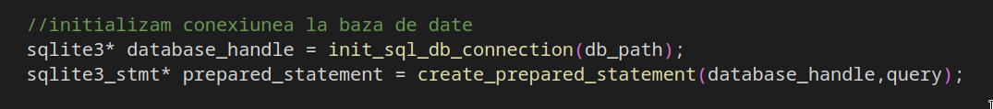
- Incarcarea de intrebari din baza de date se face folosind functia “extrage_rand_formatat_baza_de_date”. Aceasta extrage informatia din prepared_statement-ul oferit ca argument, si formateaza fiecare coloana a rezultatului.
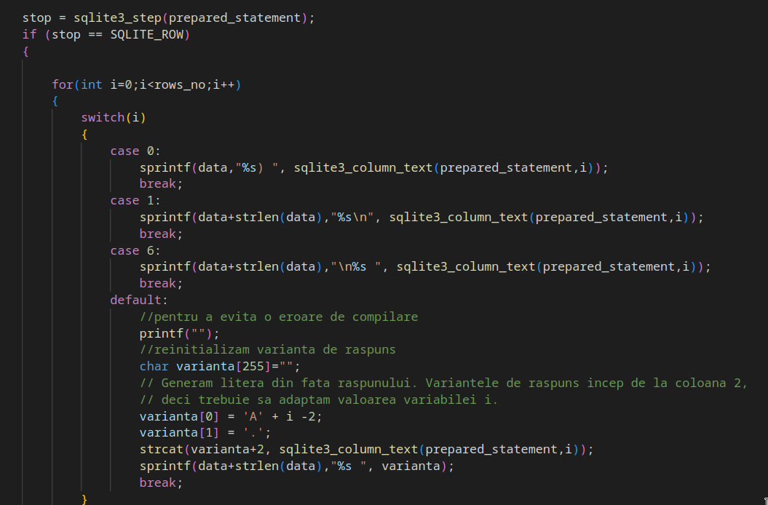

-

-

- Serverul limiteaza timpul pe care un client il are la dispozitie pentru a returna un raspuns. Prin intermediul functiei select serverul verifica daca au fost inregistrate operatii pe socket-ul indicat, iar in functie de codul returnat actualizeaza scorul total al clientului (daca timpul a expirat serverul nu contorizeaza punctajul ultimului raspuns).
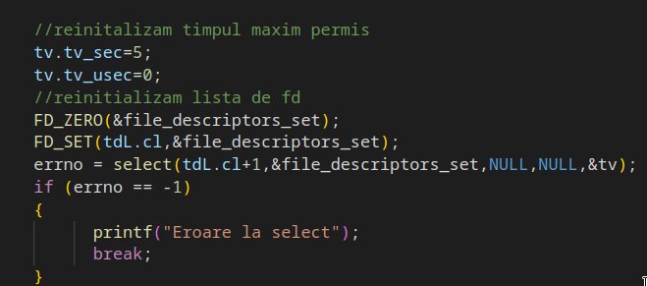

- Terminarea jocului are loc atunci cand un client parcurge toate intrebarile venite de la server. Inainte de finalizarea executiei thread-ul corespunzator clientului castigator actualizeaza variabila “shared” stop_condition si trimite catre client mesajul de instiintare cu privire la incheierea jocului.
La fiecare iteratie a jocului thread-urile verifica daca valoarea variabilei stop_condition s-a modificat. In cazul variabila este schimbata, thread-ul trimite catre client un mesaj prin care anunta finalizarea jocului si isi incheie executia.
Sincronizarea accesului la variabila “shared” este realizata pe baza de mutex-uri.

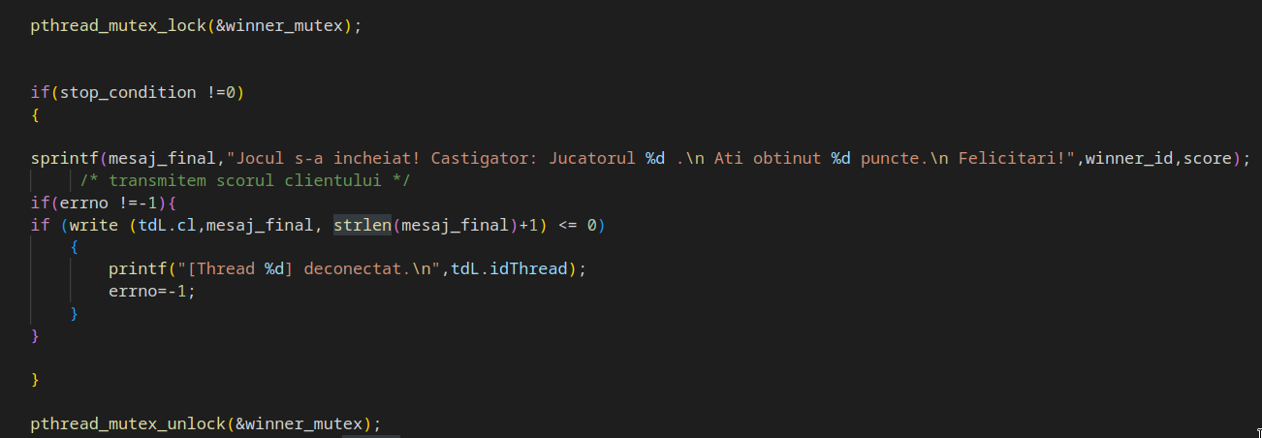

Bibliografie
- Compute Networks - UAIC (2022), https://profs.info.uaic.ro/~computernetworks/
- Andrew S. Tanenbaum et al., Computer Networks (2010).
- SQLite Documentation, https://www.sqlite.org/docs.html
- Linux Man pages documentation, https://linux.die.net/man/

